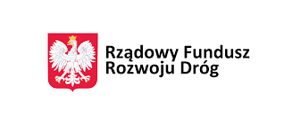 | Zadanie dofinansowane z  Rządowego Funduszu Rozwoju Dróg

INFORMACJA Z OTWARCIA OFERT

Nr postępowania: RI.271.1.11.2022
Przebudowa nawierzchni ul. Słonecznej w Drezdenku

Zgodnie art. 222 ust. 5 ustawy z 11 września 2019 r. - Prawo zamówień publicznych (Dz. U. z 2021 r. poz. 1129) zamawiający udostępnia informację z otwarcia ofert.

Do upływu terminu składania ofert, złożono następujące oferty:

- MARIUSZ MACIĄŻEK
ul. Przedszkolna 34, 64-410 Sieraków Wlkp.
cena brutto oferty: 676 173,62 zł,

- ZAKŁAD DROGOWO – BUDOWLANY Krzysztof Jaworski
Rumianek ul. Nowa 1a, 62-080 Tarnowo Podgórne
cena brutto oferty: 637 643,56 zł.
Informację sporządził:
19.05.2022r. Tomasz Fiedler

